管理体系审核记录表
过程与活动、  抽样计划 | 涉及  条款 | 受审核部门：行政部 主管领导：柳新店 陪同人员：寇威 | 判定
 |  | 审核员：温红玲（远程微信沟通）、杨晓举（提供专业支持） 审核时间：2022.11.15
审核条款：
QMS-2015 :5.3岗位/职责 /权限；6.2质量目标及其实现的策划；7.1.2人员； 7.1.6组织知识；7.2能力；7.3意识；7.5文件化信息；9.1.1监视、测量、分析和评价总则；9.1.3分析与评价；9.2内部审核；10.2纠正措施；
EMS-2015
5.3组织的角色、职责和权限; 6.1.2环境因素； 6.1.3合规义务；6.2目标及其达成的策划；7.2能力；7.3意识；7.5文件化信息； 8.1运行策划和控制；8.2应急准备和响应；9.1.1监视、测量、分析和评价总则；9.1.2符合性评估；9.2内部审核；10.2不符合和纠正措施；
ISO 45001：2018
5.3组织的角色、职责和权限；6.1.3法律法规要求和其他要求；6.1.2危险源辨识和职业安全风险评价； 6.2目标及其实现的策划；7.2能力；7.3意识；7.4信息和沟通；7.5文件化信息；8.1运行策划和控制；8.2应急准备和响应；9.1.1监视、测量、分析和评价总则； 9.1.2法律法规要求和其他要求的合规性评价；9.2内部审核；10.2纠正措施；
组织的岗位职责和权限 | QEO5.3 | 行政部主要负责以下工作内容：  1.协助领导做好各类会议的会务工作和落实会议作出的各项决定，负责会议记录；  2.协助和处理公司日常行政事务工作；负责重要来信来访的处理及信息沟通和协商等；负责制定本单位职工培训年度计划，并组织实施；  3.负责职工人事档案与印章管理；  4.负责事业编制人员岗位聘任工作；  5.贯彻实施公司的质量、环境和职业健康安全及企业管理方针、目标、指标和管理方案；  6.对本部门环境因素、危险源进行辨识和评价，制订控制措施；  7.参与公司组织的应急演练；  8.对工作场所进行风险控制，保护环境。  与行政部负责人柳新店沟通，描述的职责和权限与一体化管理体系的职能分配表基本一致。 | 符合
组织的环境因素、危险源辨识和职业安全风险评价 | EO：6.1.2 | 组织根据手册第6.1.2条款、《环境因素识别与评价管理程序》要求，由行政部负责指导各部门环境因素的调查、评价、汇总、登记、审定及更新，各部门负责组织实施，行政部负责汇总整理。  查看组织《环境因素识别评价表》，组织在办公区、厂区仓库、实验室、车间等场所，按照活动过程调查、识别和确定了环境因素及其环境影响，对环境因素的□正常□异常□紧急状态进行评价，对应责任部门明确，有相应的保存期限、责任人和制定日期，基本满足环境因素识别、确定和保持要求。  组织按照《环境因素识别与评价程序》准则确定了重要环境因素，抽查组织《重要环境因素清单》内容如下：  序号 环境因素 活动点/工序或部位 环境影响 时态/状态 管理控制方式  1 噪声的排放 车间生产设备发出的噪声 影响人体健康、社区居民休息 现在/正常 管理方案/环境影响运行控制程序  场内的运输车、工具车等车辆运输作业时的噪声、厂房扩建  2 废水的排放 生活废水的排放 水体污染 现在/正常 管理方案/环境影响运行控制程序  3 废气的排放 工艺废气（油墨废气、复合废气）的排放 大气污染 现在/正常 管理方案/环境影响运行控制控制程序  4 资源的消耗 生产用电、水等的消耗 资源消耗 现在/正常 运行控制  办公用电、水等的消耗  5 潜在火灾事故的发生 办公室的易燃物品管理不慎，吸烟等明火引发的火灾 大气、水体等综合性污染 将来/紧急 管理方案/应急准备和响应控制程序  车间和仓库包装材料等易燃品管理不慎引发的火灾  电器短路火灾的发生  化学品管理不善引发的火灾、化学品使用潜在泄漏  6 固废的排放 危险废物（废油墨桶、废抹布、废活性炭）的排放 固废的综合性污染 将来/正常 管理方案/环境影响运行控制程序  一般固废（废纸、废薄膜、生活垃圾的排放  办公固废（废电池、废硒鼓、墨盒）的排放  重要环境因素识别、评价与实际吻合，管理方案明确控制措施基本能够满足控制要求。  组织根据手册6.1.2条款、《危险源辨识与风险评价控制措施管理程序》要求，由行政部负责编制《危险源风险辨识和评价表》，指导各职能部门（基层单位）开展危险、有害因素风险识别、评价，负责各职能部门（基层单位）风险评价记录的审查与控制效果有效性验证。组织有建立、更新《不可接受风险清单》。抽查组织不可接受风险内容如下：  序号 活动点/工序/部位 潜在的危险因素 可能导致的结果 控制措施  1 办公场所、车间、仓库等区域的易燃品的堆放 出现明火引起的火灾 人员伤亡 应急准备和响应控制  2 车间生产、物资装卸及运输等作业不当 引起人员机械等碰撞 人员的人身伤害 规范操作，加强现场管理  3 压力容器设备 设备老化或操作不当发生爆炸 人员伤亡 应急准备和响应控制  4 生产和办公用电 设备损坏，线路老化，电路设置不符合要求 人员触电，火灾事故等 规范操作，坚持线路检查，做好应急响应工作  5 生产车间 噪声伤害、工艺废气等对人体伤害，机械设备操作不当造成机械伤害 人员的人身伤害 规范操作，加强现场管理  6 车间、仓库 危化品泄漏 人员的人身伤害 做好防护和应急响应工作  7 职业健康安全 职业病的发生 传染病的传播 职业健康安全 规范操作，佩戴防护用具 定期进行体检 制定应急预案，全员进行安全知识培训，提高自我防护意识  8 生产线员工、员工上下班、业务员出差 高温中暑、交通意外 人员伤亡 做好防护和应急响应工作  9 台风等自然灾害 自然灾害紧急情况 人员伤亡 做好防护和应急响应工作  组织的职业健康安全风险与危险源辨识清单判定的内容一致，行政部负责人柳新店在访谈时介绍，组织会在危险源和风险识别、确定和应对的过程中寻找机遇，包括：1）使工作、工作组织和工作环境适合于工作人员；2）消除危险源和降低职业健康安全风险等，基本与ISO45001和企业手册以及程序文件要求识别的机遇一致，符合要求。 | 符合
目标及其实现的策划总要求 | QEO6.2 | 涉及行政部的质量、环境和职业健康安全分解的管理目标包括：  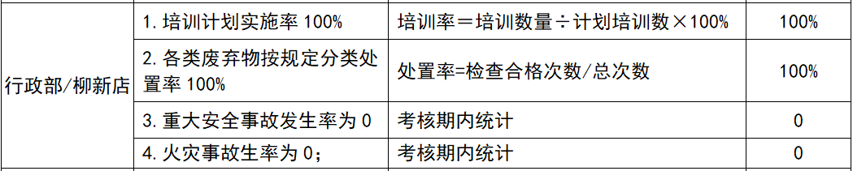  部门目标与分解基本合理，均有相应的统计方法、管理方案和监视频率，责任部门和责任人明确，基本满足控制要求。  查2021年10月～2022年9月目标监视记录包括：1.年度质量目标完成情况统计表；2.年度环境目标、指标及管理方案完成情况登记表；3.职业健康安全目标、指标及管理方案完成情况登记表；均有相应的统计数据记录，更新及时，责任人明确，符合监视和更新要求。 | 符合
人员及其能力和意识 | Q7.1.2/  EO7.2/7.3 | 组织管理体系覆盖45人，与行政部负责人柳新店沟通，行政部根据各部门的需要配备管理体系运行所需的人员，人员均经过相关培训，配置充分，基本能够满足体系运行需求。  组织对各岗位能力规定的要求包括了专业技能、岗位资格、能力、工作经验等。查看《岗位说明书》，要求主要对各部门负责人及关键岗位能力要求分别从教育程度、经验、经历、技能要求等方面进行了规定，抽查行政部经理入职要求如下：  学 历：本科文化，经济学类专业优先考虑  工作经历：熟悉人事行政相关工作，了解相关法律法规；  技 能：有人力资源师证优先；  性 格：有亲和力；  年 龄：30岁上。  组织的人员能力确定基本能够满足控制要求。  抽查培训计划和培训实施记录如下：  计划培训日期/培训实施日期 培训记录内容 参加人员情况 评价方式 培训有效性评价  2022年7月/2022年7月15日 质量、环境、安全基础知识培训 各部门主管 笔试 口试 有效 □不足  2022年4月/2022年内审前 内部审核员培训 各部门主管及车间、仓库在岗人员 笔试 口试 有效 不足  2022年10月/2022年10月25日 危废弃物特性知识培训 全厂人员 笔试 口试 有效 □不足  培训实施记录与培训计划基本一致，基本符合标准要求。查看组织人员能力证书包括特种设备和特种作业人员证书，均在有效期内，满足要求，抽查内容如下：  特种设备作业人员 姓名 资格证书编号 有效期期限 结论  叉车司机 柳新店 430681198109161770 2024年11月 有效 □过期  低压电工 赵银峰 T512326198104146636 2023年05月10日 有效 □过期  安全管理人员（一般类） 柳新店 430681198109161770 2023年11月26日 有效 □过期  安全管理人员（负责人） 刘运发 362132197207068515 2023年12月02日 有效 □过期  与行政部负责人柳新店沟通，其对组织方针和所在工作岗位的质量、环境、职业健康安全目标基本熟悉，也了解自己的工作效益会影响组织质量、环境、职业健康安全管理体系的有效运行。  行政部负责人柳新店介绍：组织通过培训学习、宣传等方法使在组织控制范围内的相关工作人员了解到：质量、环境、职业健康安全方针的意义；熟悉相关的质量、环境、职业健康安全目标；员工对质量、环境、职业健康安全管理体系有效性的贡献包括改进质量环境绩效的益处；不符合质量环境和职业健康安全管理体系要求的后果。  组织员工具备基本的质量意识、环保意识和职业健康安全意识，满足要求。 | 符合
组织的知识 | Q7.1.6 | 与行政部负责人柳新店沟通，组织确定了运行过程所需的知识，包括内部来源：组织运作准则（管理手册、程序文件、管理制度、作业记录等）、管理过程控制失败和成功项目吸取的经验教训和改进的结果等；外部来源：外来资料（如顾客反馈的信息、质量、技术规范）、法律法规、市场信息等。  对知识的保持采取文件资料的保存和信息系统存储等方式，在组织内部通过传递、交流、培训等方式共享。为获取更多必要的知识，组织采用了工作经验总结、顾客意见的采集，行业领先者的最佳实践调查等，并在一定范围内和程度上实现即时更新，基本满足要求。 | 符合
沟通 | QEO7.4 | 组织按照LJ -P-06-2021《信息交流管理程序》对沟通过程进行控制，其内部沟通和协商的内容：1.沟通的信息一般包括：管理方针、目标、职责的沟通和传达；环境和相关方分析信息，生产经营中的职业健康安全风险信息；相关法律法规和其他要求的传达和合规性评价结果；顾客、员工及其他相关方要求的传递；其他信息传递。2.协商的事项有：员工参与管理方针、目标和相关程序的制定和评审;参与安全管理事务；参与改善作业状况的讨论等等。其外部沟通的内容主要包括：向顾客、供方、社区等相关方宣传组织的管理方针和管理要求；传递相关方要求的变更信息；接收、处理和答复相关方关注的职业健康安全问题；与供方、顾客业务处理过程中信息沟通；与主管部门在监督检查中的沟通等。  沟通方式包括：1.内部：参与方针、目标和相关文件的制定、体系文件的宣贯、内部审核和管理评审及宣传栏、口头（电话）、生产日报、检验记录、质量报表；2.外部：招投标活动、中标签订合同后评审、参与产品交付验收、保修要求及回访、投诉等。  抽查内部沟通案例：工作人员代表授权书，主要内容为选举余道明为职业健康安全事务工作人员代表，授予其相关责权内容；授权代表：黄中福；日期：2021年7月1日。  抽查外部沟通案例：《相关方环境及职业健康安全告知书》：沟通对象：浙江华宝油墨有限公司；沟通内容：环境和职业健康安全问题包括1.方针；2.配合事项；沟通方式：文件；内容基本完整，相关方有盖章，基本能够保证有效传达。 | 符合
成文信息 | QEO7.5 | 组织形成了文件化的管理手册、程序文件、三级管理制度文件以及所要求的相关记录。编制的程序文件基本符合标准的所有过程控制要求，过程相互关系在手册中作了简图描述，记录表单能够满足目前的体系运行需求。具体如下：  一级文件：LJ-QEO-MC-2021《质量/环境/职业健康安全管理手册》；版本号：A/0；编制：张涛；审查：张涛；批准：吴海舰。  二级文件：包括《文件信息控制程序》等共28个，覆盖了质量、环境、职业健康安全标准要求的所有文件化过程，其《文件信息控制程序》对管理体系记录的标识、贮存、保护、检索、保存期限和处置等作了明确规定，符合要求。  三层次文件：管理制度、作业指导书、操作规范。  四级文件包括：内审记录、管理评审记录、危险源和环境因素识别评价记录等。明确了记录名称、编号、使用保存部门、保存期限等，并经审核后使用。组织各记录由各使用部门保存。  抽查归档文件整理情况，行政部已将文件进行了分类，按文件的名称、编号及时间装文件袋进行归档，文件较清洁，字迹清晰，检索方便，抽查行政部保存的记录包括内部审核资料、管理评审资料等，均已装订成册，归档文件、记录存放于通风、干燥、防蛀的文件柜内，环境干燥、通风，符合文件归档及防护的要求。  抽查文件发放记录：行政部2021年7月1日有质量、环境、职业健康安全等相关的三层次管理制度文件文件的下发回收记录。  行政部负责人柳新店介绍：组织的记录原件原则上不外借，其它记录查阅时须有关部门同意后，方可查阅。  查外来文件：组织识别了与产品要求和质量管理体系运行有关的国家法律法规及标准、行业、地方颁布的条例、标准、规范、规程、办法等，如《中华人民共和国产品质量法》、《中华人民共和国民法典》等，验证上次不符合已整改，查有效文件一览表（外来）完整，覆盖组织适用的法律法规和标准内容，措施有效；识别了环境管理体系运行有关的国家法律法规及标准、行业、地方颁布的条例、标准、规范、规程、办法等，如综合类的《中华人民共和国环境保护法》、固体废弃物类的《固体废物污染环境防治法》、噪声类的《工业企业厂界环境噪声排放标准》、危险化学品类的《危险化学品安全管理条例》等；识别了职业健康安全管理体系运行有关的国家法律法规及标准、行业、地方颁布的条例、标准、规范、规程、办法等，如《中华人民共和国安全生产法》、《特种设备安全法》、《浙江省安全生产条例》、《工作场所职业病危害警示标志》等，组织识别的适用法律法规和标准内容基本完整，与生产实际吻合，能够满足要求。  变更：暂无记录。  作废：暂无记录。  综上，组织的文件、记录等的控制基本有效。 | 符合
运行的策划和控制 | E08.1 | 组织制定了 LJ -P-23-2021《运行控制管理程序》、LJ-P-28-2021《废水、废气、噪音控制程序》、LJ -P-12-2021《员工健康卫生管理程序》等过程控制准则，根据准则要求，行政部负责对废水、废气、固体废弃物、危化品、能资源消耗、噪声等经营活动过程中重要环境因素采取控制措施的监督管理以及对相关方环境表现情况的监督管理；对经营活动过程中潜在的不安全隐患和健康危害并采取控制措施的监督管理以及对相关方职业健康表现的监督管理。  - 组织产生的固废主要包括：一般固废、废抹布、废油墨桶、废活性炭。提供固体废弃物处置协议：①乙方：浙江阜通环保科技有限公司；处置内容：一般固废；合同期限：2022年1月8日至2023年1月9日；②乙方：杭州立佳环境服务有限公司；处置内容：废抹布、废油墨桶、废活性炭；合同期限：2022年9月1日至2023年8月31日。  抽查危废转移联单记录：  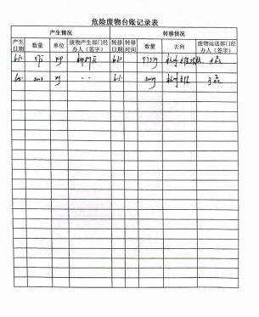  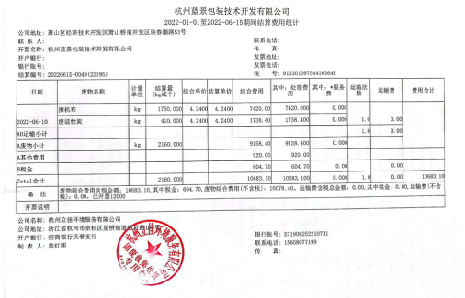  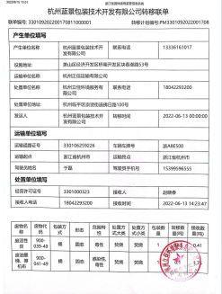  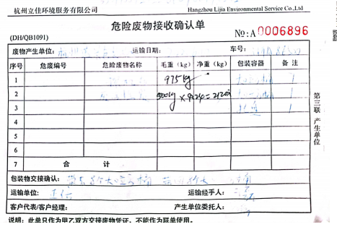  2.远程检查固废仓库：配置了基本的消防设施、防爆灯具、警装置、安全标识、危险废物管理卡，均有产生、贮存数量记录，标识位置明显，内容完整清晰，符合要求；  3.远程检查危化品（错酸乙酯、凹版印刷油墨）仓库：配置了基本的消防设施，安全标识、MSDS标识，标识位置明显，出入库和备案信息记录内容完整清晰，温湿度控制等均符合要求。  4.能源资源管控  提供2022年1-10月消耗记录，组织办公区域注意节水、节电、节油，人走关闭开关，未发现有漏水和浪费电能的现象。  5.潜在火灾管控  组织办公场所均配有灭火器，由工业园区统一管理维护，经抽查，均处于有效状态。  6.提供职业病危害因素监测报告：报告编号：BG-SFZW210002；监测单位：浙江三方检测科技有限公司；检测结论：均符合接触限值标准；编制日期：2021年12月1日；提供危害抽查员工职业健康检查报告，抽查内容如下：报告编号：萧开 职检字第（2021-0465）号；体检类别：在岗；报告日期：2022年6月14日；受检人数：37人；体检结论与处理意见：疑似职业病0人，职业禁忌证0人，需要复查人员0人。  7.提供防护用品发放标准（2021.7.1起执行）和发放记录（2022年7月和10月），标准中发放对象覆盖全部员工，防护用品包括工作服、劳保鞋、手套等；发放记录显示，发放人、领用人、领用用品名称、数量、时间等均有清晰记载，现场查看车间各岗位工作人员，均有佩戴相应的防护用品，符合要求。  8.提供2022年度环境安全相关资金投入使用记录：  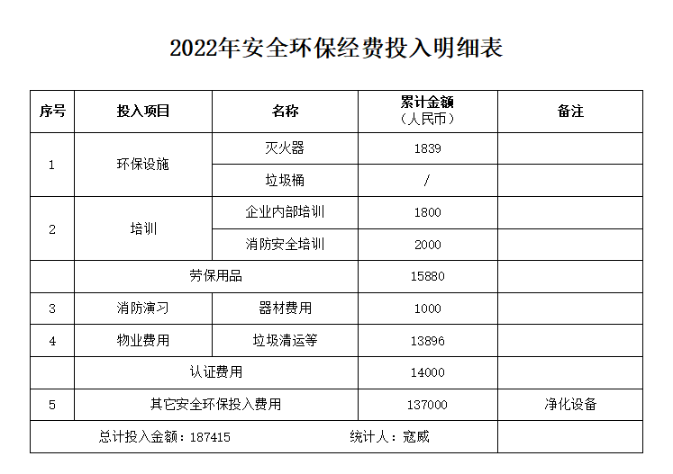  其它环境和职业健康安全策划和管控记录见各部门EO8.1。 | 符合
应急准备和响应 | EO8.2 | 组织制定了LJ -P-13-2021《应急准备和响应管理程序》，识别紧急情况如下：1.火灾\爆炸；2.自然灾害；3.化学品泄露；4.触电；5.其它，均规定了相应的应急响应措施，基本覆盖了重要环境因素和重要危险源的内容，符合控制要求，无修订记录。  抽查2022年6月8日举行的消防演练记录，内容主要包括演练目的、演练记录、演习过程的图片等信息。基本满足应急准备要求。 | 符合
绩效总则 | QEO9.1.1 | 行政部对管理体系的过程能力进行监视和测量，主要通过内审对管理体系运行的符合性和有效性进行监测，内审详见行政部审核9.2条款；再通过管理评审对管理体系的充分性、有效性和适宜性作了肯定的评价，详见管理层9.2条款记录；通过目标考评，监测管理体系运行的有效性，详见行政部审核6.2条款。另行政部提供的监视测量记录，抽查内容如下：  提供环境监测报告：报告编号：天量检测（2021）第21111881/21111882号；检测单位：杭州天量检测科技有限公司；报告日期：2021年11月26日；采样类别：噪声、生活污水、工艺废气；检测结果显示，均在相应标准要求的限制范围内。  现场巡视组织办公、车间、仓库等：抽查组织办公楼2楼卫生间旁1处的消防栓、灭火器检查记录和有效状态，抽查办公区2楼应急照明灯、安全疏散指示灯检查记录和工作状态等，全部处于有效状态，2022年度检查记录完整、合规，符合要求；抽查组织厂区车间消防设施，均处于有效状态，2021年度检查记录完整；  其它监视测量记录见各部门控制记录。 | 符合
合规性评价 | EO9.1.2 | 组织按照LJ -P-16-2021《合规性评价管理程序》对环境、职业健康安全相关的适用法律法规进行合规性评价。行政部负责对有关环境/安全卫生的法律、法规与其他相关要求进行识别、获取、保管与更新，并负责对环境/职业健康安全的法律、法规与其他相关要求执行情况进行符合性检查，将检查、评价结果传达到管理者代表和有关适用部门。其它职能部门根据与本部门有关的法律、法规与相关要求，通过程序文件、作业指导书与管理制度等对本部门的环境/安全卫生方面活动进行管理。  查看《环境法律法规合规性评价表》，内容包括法律法规名称、适用条款、适用环境因素、合规性评价证据、结论和措施等，日期：2022年10月20日，合规性评价结论均符合要求。  查看《安全法律法规合规性评价表》，内容包括法律法规名称、适用条款、执行情况与检查评价等，日期：2022年10月20日，合规性评价结论均符合要求。 | 符合
分析与评价 | Q9.1.3 | 组织数据包括：产品生产和销售状况、管理体系运行状况、顾客满意管理、供方管理等过程的数据分析。查自组织管理体系运行以来，已经进行搜集信息和数据的活动：管理目标考核、顾客满意度调查、供方的交付和质量、环境、职业健康安全运行情况等的简单分析。组织通过对管理目标的状态评价产品和服务的符合性良好；对顾客满意度的评价为达到目标要求；外部供方按时交付和质量经分析均满足要求，绩效良好。通过内审评审组织管理体系的策划已有效实施；通过管理评审评价组织应对风险和机遇所采取措施有效，管理体系有效、绩效良好，评价出管理体系改进的需求有进一步提高顾客满意度。分析与评价管理基本符合要求。 | 符合
内部审核 | QEO9.2 | 组织根据制定的LJ -P-15-2021《内部审核程序》进行内部审核过程控制。提供内审记录，抽查内容如下：  查2022年10月8日制定的内部审核计划，内容包括审核目的、审核范围、审核准则、审核具体日程安排、编制批准等，内容完整，能够满足策划要求。  审核日期：2022.10.15～16  审核组：寇威/陈细柳：签到表显示，总经理、管理者代表、行政部、采购部、生产部、质检部、市场部、财务部各部门参与了内部审核的首末次会议；  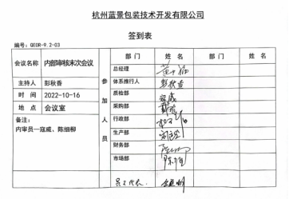  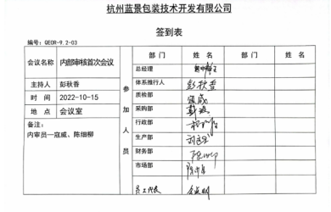  提供《内部审核检查表》，内容包括条款号、检查内容、检查记录和结果判定等，记录显示，组织审核组有按照计划要求进行，满足执行要求。  查《内审不符合报告》：包括1项不符合条款依据正确，且均已完成整改并验证有效，与现场审核发现的情况吻合。  查《内审报告》中内部审核结论记录如下：本次内审发现1个一般不符合项，属一般不符合，总体结论：管理体系适宜、充分、有效。  综上，组织的内部审核控制基本有效。 | 符合
不合格和纠正措施 | QEO10.2 | 行政部负责人柳新店介绍：组织在运行过程中对发现的不合格都会采取纠正措施，分析原因，举一反三地看待其他部门或类似过程，采取预防措施以防止发生不合格或不符合。  组织内审时发现的不符合项进行的原因分析、纠正措施和验证均能满足改进要求。组织内审时未发现行政部有不符合及其整改记录，其它纠正措施记录见市场部、质检部和生产部QEO10.2。  组织外审的不符合及其纠正措施记录见此次审核的不符合报告记录。 | 符合

说明：不符合标注N

